宁波意缆可电器有限公司
高安全性自锁紧型电源连接系统
市场占有率证明报告



北京算路科技有限公司 2026 年 3 月

中华人民共和国涉外调查许可证
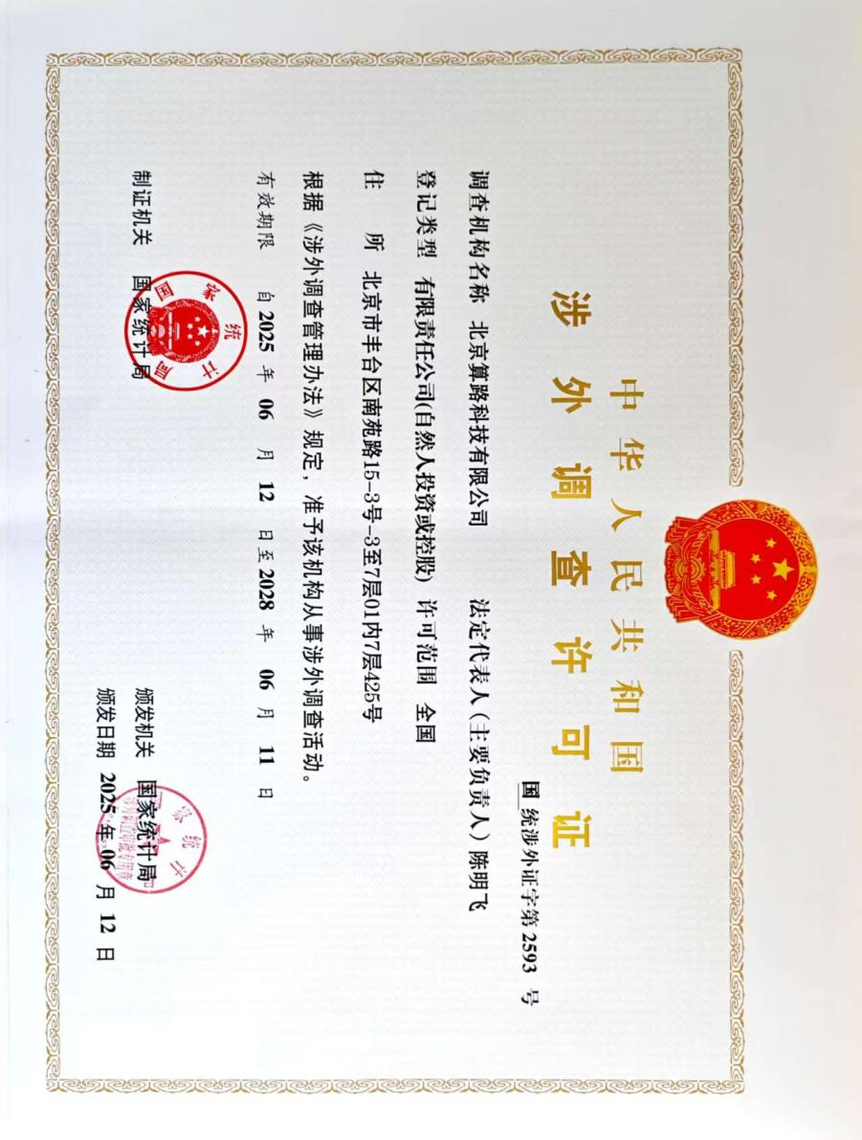

高新技术企业证书
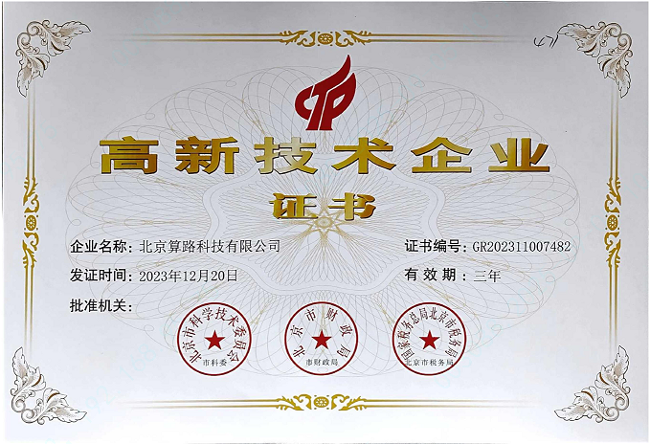

企业信用等级证书
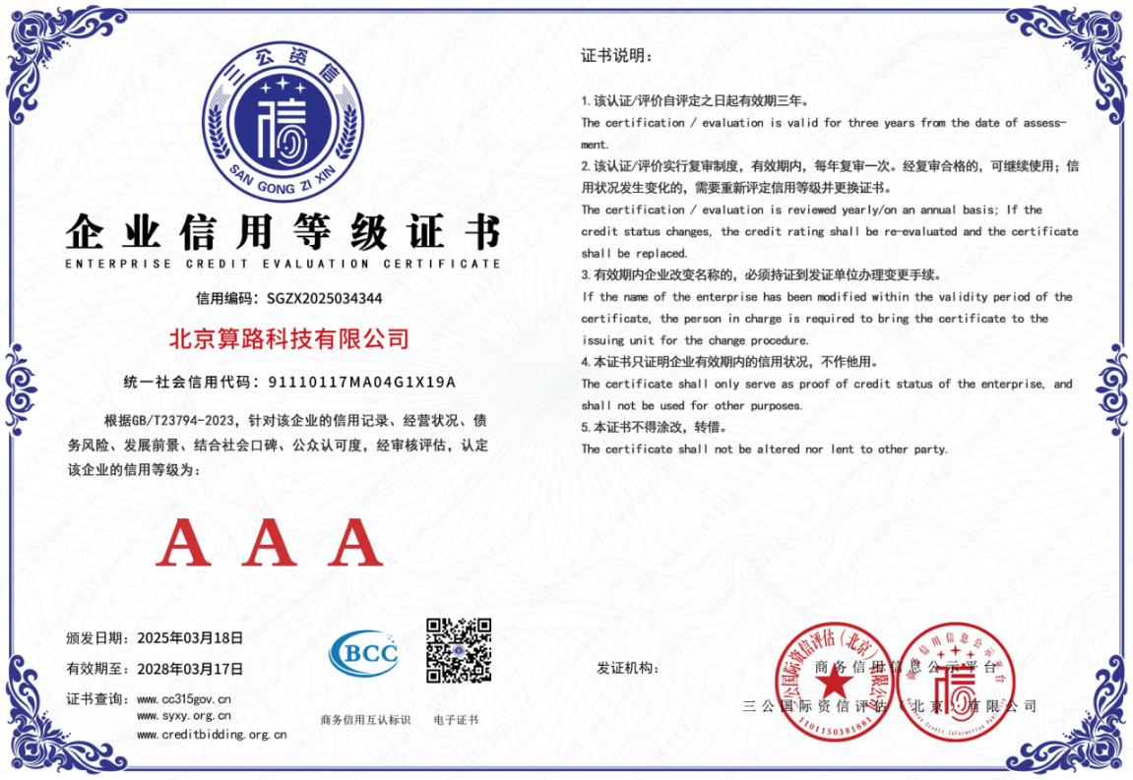
重服务守信用企业
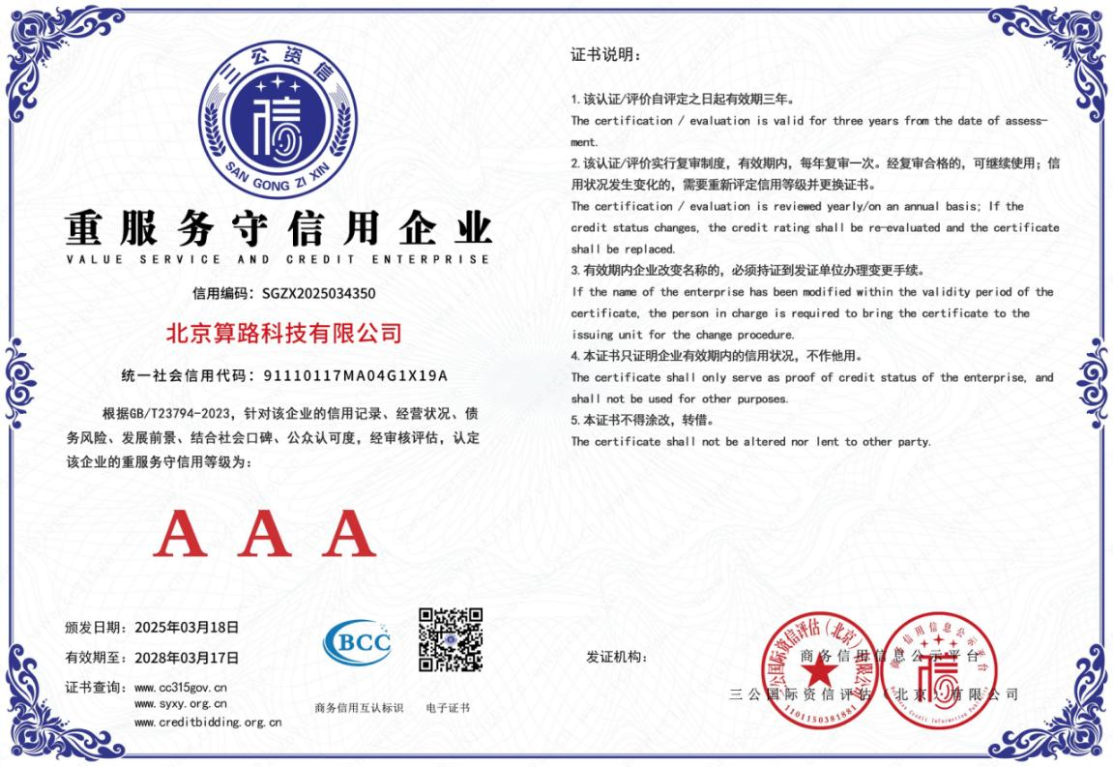
证 明
宁波意缆可电器有限公司高安全性自锁紧型电源连接系统市场占有率证明报告证明如下：
产品名称 | 高安全性自锁紧型电源连接系统
产品类别（根据产品准确名称与《统计用产品分类目录》类别是否对应选择填写） | 是 | 对应的 4 位或 8 位代码 | 3907039900
 | □否 | 是否符合行业惯例分类 | 符合行业惯例  产品过于细分，不符合行业惯例
市场占有率相关数据年份 | 2023 年 | 2024 年 | 2025 年
全国及省内市场占有率及排名 | 24.05%  （全球第2） | 23.73%  （全球第2） | 25.25%  （全球第1）
备注 | 市场占有率排名均按照当年企业产品营收与当年产品整体市场规模核算。

北京算路科技有限公司（盖章）
2026 年 3 月 22 日

目录
摘 要 6
第一章 高安全性自锁紧型电源连接系统产品概况 8
一、背景与概述 8
二、基本概念 9
（一）定义 9
（二）工作原理 9
（三）产品属性 12
（四）技术规范 13
三、行业发展历程 15
四、行业发展环境和趋势 17
（一）行业发展环境 17
（二）行业发展趋势 20
五、行业供应链 25
（一）上游供应链 25
（二）中游制造与集成 27
（三）下游应用与分销 27
（四）行业供应链的核心特征与面临的挑战 29
（五）行业供应链的发展方向 29
第二章 主导产品市场销售规模情况 31
一、全球电源连接器市场情况分析 31
二、全球电源锁连接器市场情况分析 31
三、全球中型电源锁连接器市场情况分析 32
第三章 主导产品头部企业分析 34
一、主导产品企业分析——宁波意缆可电器有限公司 34
（一）基本信息 34
（二） 业务情况 34
二、主导产品企业分析——宏一集团有限公司 34
（一）基本信息 34
（二） 业务情况 35
三、主导产品企业分析——欧度(上海)连接器制造有限公司 35
（一）基本信息 35
（二） 业务情况 35
四、主导产品企业分析——东莞市万旅电器有限公司 36
（一）基本信息 36
（二） 业务情况 36
第四章 宁波意缆可电器有限公司高安全性自锁紧型电源连接系统市场占有率证明 37
一、全球市场占有率证明 37
二、结论 37
第五章 数据来源 39
一、执行情况 39
二、数据来源 39
1、政府端数据 39
2、行业端数据 40

摘 要
一、证明背景
宁波意缆可电器有限公司由意大利意缆可集团投资创立于2005年，以电源连接锁定系统为主导产品，专注自锁型电源连接器细分领域二十年，产品广泛应用于家用电器，工业设备等行业。公司产品属于电力装备领域中的基础零部件和元器件——电源连接器系统，突破国内同行“防脱与收线功能分离”的技术瓶颈，将“机械/磁性自锁机构”与“集成式收线管理”深度结合，通过“偏心轮/卡扣锁定+卷簧收线+多重密封”设计，构建出高安全、便捷的电气连接解决方案。该系统大幅提升了连接器的防脱落性、防水性和使用便利性，有效解决了插头在振动、潮湿环境下易松脱、线缆杂乱的行业痛点。产品具备120N超强锁紧力（30秒不脱落）及卓越的耐老化性能（70摄氏度高温老化7天性能无损失），为工业设备、户外作业及智能家居等应用提供安全可靠的连接保障。其在锁紧可靠性、环境适应性等关键技术指标上达到行业领先水平，成功打破垄断，替代PLUGUARD. LTD电源连接器产品，已为荷兰SHI b.v.、德国ROWI Germany GmbH、瑞士M. Schönenberger AG 等国际企业配套，并通过TÜV、GS认证。
二、证明过程
算路科技秉承公正、客观、真实的调研原则，采用科学、严谨的统计、分析方法，展开本次项目调研与分析。
1、市场调研
深入了解行业情况，基于有关部门、行业协会等平台公开发布的市场数据，结合算路科技等第三方内部数据库，对“高安全性自锁紧型电源连接系统”细分市场进行拆分和规模测算。
2、企业调研
通过行业研究报告、企业公开信息和相关专家访谈，筛选市场头部企业，调研获取各企业 2023-2025年的销售额情况，并和有关人员进行校验，保证数据准确性。
3、数据分析
测算 2023-2025年各企业的市场占有率，并对销售额进行排名，确定宁波意缆可电器有限公司高安全性自锁紧型电源连接系统在全国及省内市场的名次。
三、证明结论
综合对比 2023-2025年高安全性自锁紧型电源连接系统市场的头部企业销售情况，最终得出：“宁波意缆可电器有限公司，高安全性自锁紧型电源连接系统全国市场占有率25.25%，全球第一”。

第一章 高安全性自锁紧型电源连接系统产品概况

一、背景与概述
全球新一轮科技革命与产业变革的深入推进，让电气化、智能化、绿色化成为全球产业发展的核心主线。从高端装备制造到新能源产业，从轨道交通到航空航天，从智能电网到数据中心，几乎所有战略性产业领域，都对电气系统的稳定性、安全性、可靠性提出了前所未有的严苛要求。电源连接系统作为电气系统中实现电能传输与分配的核心基础部件，是整个电气系统的“神经节点”，其性能优劣直接决定了电气系统能否安全稳定运行，更直接关联到生产安全、人员安全与设备资产安全。
传统插拔式电源连接器仅能满足室内常规工况的基础使用需求，在振动、冲击、高低温交变、潮湿腐蚀等恶劣工况下，极易出现连接松动、接触不良、接触电阻骤升、温升异常等问题，进而引发电弧、短路、漏电甚至起火爆炸等严重安全事故，给下游行业带来了极大的安全生产隐患，也造成了大量的人员伤亡与财产损失。尤其是在军工、航空航天、轨道交通、核电、新能源等关键领域，电源连接失效可能引发灾难性后果，具备高锁紧可靠性、多重安全防护能力的电源连接系统，已成为下游行业的刚性核心需求。
高安全性自锁紧型电源连接系统，正是为解决传统电源连接器的核心痛点而诞生的高端电气连接产品。其通过创新的自锁紧机械结构设计，实现连接状态下的自动锁紧，从根本上解决了振动、冲击等工况下的连接松动问题；同时通过集成多重安全防护设计，实现电气连接全流程的安全管控，大幅提升了电源连接的安全性与可靠性，已成为关键领域电气系统中不可或缺的核心部件。
本行业属于高端连接器行业的核心细分赛道，是集机械设计、材料科学、电气工程、安全防护技术、电子信息技术于一体的技术密集型行业，其发展水平直接反映了一个国家高端基础零部件的研发制造能力，是高端装备制造、新能源、军工等战略性新兴产业发展的重要基础支撑。随着全球各国对工业安全、电气安全的重视程度持续提升，以及下游战略性新兴产业的持续快速发展，高安全性自锁紧型电源连接系统行业迎来了广阔的发展空间，同时也面临着技术迭代加速、国产化替代深化、全球化竞争升级等一系列机遇与挑战。

二、基本概念

（一）定义
高安全性自锁紧型电源连接系统，是指集成了自主触发的机械锁紧机构、多重电气安全防护模块，用于额定电压、额定电流范围内的电源回路电气连接，能够在振动、冲击、高低温交变、潮湿腐蚀等复杂恶劣工况下，长期保持连接的机械稳定性、电气连续性与安全防护性能的系统化电气连接产品。
与传统插拔式电源连接器、手动锁紧式连接器不同，该产品的核心特征在于“自锁紧”与“高安全性”两大核心属性的深度融合：其一，自锁紧机构可在连接到位后自动触发锁紧动作，无需额外的手动锁紧操作，仅能通过预设的专用解锁动作实现连接分离，从机械结构层面杜绝了意外脱落、连接松动的风险；其二，高安全性贯穿于产品设计、生产、安装、运行、运维的全生命周期，通过结构设计、材料选型、工艺控制、功能集成等多重手段，实现防误操作、防触电、防电弧、防短路、过载保护、状态监测等全方位的安全防护，确保产品在正常工况与故障工况下，均不会引发电气安全事故。
该产品并非单一的连接器部件，而是集机械连接、电气传输、安全防护、状态监测于一体的系统化解决方案，可根据不同应用场景的需求，灵活配置锁紧机构、防护等级、载流能力、智能功能等模块，适配不同领域的个性化安全需求。

（二）工作原理
高安全性自锁紧型电源连接系统的工作原理，可分为自锁紧机构工作原理、电气连接工作原理、高安全防护体系工作原理三大核心模块，三大模块相互配合，共同实现产品的核心功能。
1. 自锁紧机构工作原理
自锁紧机构是产品区别于传统连接器的核心结构，其核心逻辑是通过机械结构设计，在连接插入过程中储存弹性势能，连接到位后自动释放势能触发锁紧，形成持续稳定的正向预紧力，确保连接界面在全工况下保持紧密贴合，仅能通过特定的解锁动作解除锁紧状态。根据锁紧动力来源，可分为被动式自锁紧与主动式自锁紧两大技术路线。
被动式自锁紧是行业内应用最广泛的技术路线，无需外部动力输入，完全依靠机械结构配合实现自动锁紧，具备结构简单、可靠性高、无需额外供电、适配场景广的特点。主流的被动式自锁紧结构包括弹性卡扣式、滚珠锁紧式、簧片锁紧式、螺纹旋合式四大类：弹性卡扣式结构通过插入过程中卡扣的弹性形变与回弹卡合实现锁紧，操作便捷，广泛应用于工业自动化、新能源等领域；滚珠锁紧式结构通过圆周分布的滚珠与锁紧环槽的配合实现径向锁紧，抗振动冲击性能极强，广泛应用于军工、航空航天、轨道交通等强振动场景；簧片锁紧式结构通过高弹性金属簧片的过盈配合实现双向锁紧，结构紧凑、插拔寿命长，适用于小型化、高插拔频次的场景；螺纹旋合式结构通过螺纹配合与防松脱结构实现自锁紧，锁紧力大、防护等级高，适用于大电流、高防护等级的户外场景。
主动式自锁紧技术路线依靠外部的电、气、液等动力输入，实现锁紧与解锁动作的远程控制，锁紧状态的保持通过机械自锁结构实现，即使动力中断仍能保持锁紧状态，具备可控性强、安全等级高、可实现智能化管控的特点，主要应用于高端装备、远程运维、高危场景等领域。主流的主动式自锁紧结构包括电磁锁紧式、气动/液压锁紧式、电动锁紧式三大类：电磁锁紧式结构通过电磁线圈控制锁紧销的伸缩实现锁紧，响应速度快、可远程控制，广泛应用于智能电网、自动化生产线等领域；气动/液压锁紧式结构通过气缸或液压缸驱动锁紧机构，锁紧力大、抗冲击性能强，适用于重载、大电流、高危防爆等场景；电动锁紧式结构通过微型电机驱动传动机构实现锁紧，可精准控制锁紧力，适用于航空航天、医疗设备等对锁紧精度要求极高的领域。
2. 电气连接工作原理
高安全性自锁紧型电源连接系统的电气连接核心，是通过精密加工的插针与插孔的弹性配合，形成稳定的面接触界面，实现低阻抗、大电流的电能传输。
插针与插孔采用高导电、高弹性的铜合金材料加工而成，插孔通常设计为开槽弹性结构，插入过程中，插针使插孔的弹性瓣发生均匀形变，产生持续的径向接触压力，确保插针与插孔的接触界面形成紧密的面接触，而非传统连接器的点接触或线接触，大幅降低了接触电阻，减少了大电流传输过程中的温升，提升了电气连接的稳定性。同时，接触件表面通过精密电镀工艺，覆盖高导电、高抗腐蚀、高耐磨性的金属镀层，进一步降低接触电阻，提升接触界面的抗电弧烧蚀、抗腐蚀、抗磨损性能，延长产品的使用寿命。
在电气传输过程中，产品的绝缘结构件将不同极性的接触件完全隔离，同时与外部环境形成绝缘防护，防止出现漏电、相间短路等问题，确保电能传输的安全性。
3. 高安全防护体系工作原理
高安全性是产品的核心属性，其安全防护体系采用“本质安全设计+被动防护+主动防护”的三层防护架构，实现全场景、全生命周期的安全管控。
第一层为本质安全设计，从产品设计源头消除安全隐患，是安全防护体系的核心。包括防误操作的键位编码与防呆结构设计，防止不同规格、不同极性的插头插座误插；防触摸保护设计，通过绝缘防护挡板防止人体或异物接触带电体；先接地后通电、先断电后断开的时序设计，确保插拔过程中设备始终处于接地保护状态；针对易燃易爆场景的本质安全防爆设计，确保产品在正常工作或故障状态下，产生的电火花和热效应均无法点燃爆炸性混合物。
第二层为被动防护设计，通过结构与材料选型，在故障发生前形成防护屏障。包括采用高绝缘强度、高阻燃等级工程塑料的绝缘防护设计；通过密封圈、密封胶实现的高等级密封防护设计；针对高电压大电流场景的灭弧室、磁吹灭弧结构设计；通过耐高低温、耐老化材料实现的抗老化防护设计，全方位避免因环境、工况变化引发的性能衰减与安全隐患。
第三层为主动防护设计，通过集成智能监测与保护模块，实现故障的提前预警与主动干预。包括实时监测接触件温度、接触电阻、锁紧状态的状态监测模块；具备过载、短路、过温保护功能的保护执行模块；可实现数据上传、远程监控、系统联动的通信与管控模块，实现故障状态下的预警与处置，大幅提升电气系统的整体安全水平。

（三）产品属性
高安全性自锁紧型电源连接系统的产品属性，是其区别于普通电源连接器的核心特征，可分为机械属性、电气属性、安全属性、环境适应性属性、应用属性五大维度，各维度的性能指标直接决定了产品的应用场景与市场定位。
1. 机械属性
机械属性是产品实现自锁紧功能、保持连接稳定性的核心基础，核心包括锁紧性能、插拔性能、抗振动冲击性能、机械强度与使用寿命。锁紧性能核心体现为锁紧力、锁紧保持力与抗松脱性能，确保产品在全工况下不会出现松脱，同时具备防误解锁能力；插拔性能核心体现为低插入力、高拔出力的特性与优异的抗疲劳插拔寿命，平衡操作便捷性与锁紧可靠性；抗振动冲击性能确保产品在规定的振动、冲击工况下，保持锁紧状态不松脱、电气连接不中断；机械强度与使用寿命则保障产品可承受规定的力学载荷，在全生命周期内机械性能衰减控制在合规范围内，确保长期使用的可靠性。
2. 电气属性
电气属性是产品实现电能稳定传输的核心，核心包括额定电气参数、接触性能、绝缘性能、耐电压性能、温升特性。额定电气参数包括额定电压、额定电流、额定频率，决定了产品的适用电气回路范围；接触性能核心体现为极低且长期稳定的接触电阻，避免因接触电阻过高引发温升异常；绝缘性能核心体现为不同极性接触件、接触件与外壳之间的高绝缘电阻，确保不会出现漏电、绝缘失效；耐电压性能保障产品可承受规定的工频耐压、冲击耐压而不发生击穿、闪络；温升特性要求产品在额定电流下长期运行时，接触件温升控制在规定范围内，避免因温升过高引发材料老化与安全事故。
3. 安全属性
安全属性是产品的核心核心属性，贯穿产品全生命周期，核心包括阻燃性能、防触电保护性能、防爆性能、抗电弧性能、故障防护性能。阻燃性能要求绝缘材料达到行业最高阻燃等级，具备自熄性，不传播火焰；防触电保护性能确保操作人员在正常使用与故障状态下，不会接触到带电体；防爆性能适配易燃易爆场景，通过对应的防爆认证，确保不会引发爆炸事故；抗电弧性能可快速熄灭插拔与故障状态下产生的电弧，避免引发绝缘击穿、起火等事故；故障防护性能可实现过载、短路、过温等故障的快速预警与处置，防止故障扩大，同时具备故障状态下的本质安全性能。
4. 环境适应性属性
环境适应性属性决定了产品的场景适配能力，核心包括工作温度范围、防护等级、耐候性能、耐化学腐蚀性能、耐特殊环境性能。产品可适配从极低温到超高温的宽温域工作环境，实现从IP20到IP68甚至更高的防护等级，具备优异的耐紫外线、耐湿热、耐盐雾、耐化学腐蚀性能，针对航空航天、核电等特殊场景，还可具备耐辐射、耐真空、耐霉菌等特殊环境性能，确保在各类恶劣环境下的可靠运行。
5. 应用属性
应用属性是产品适配下游不同场景需求的核心，核心包括可维护性、兼容性、模块化与定制化能力、智能化水平。可维护性体现在便捷的安装、维护、更换特性，以及可视化的锁紧状态指示；兼容性体现在符合国际国内标准，具备良好的行业互换性与安装适配性；模块化与定制化能力可根据客户需求灵活配置功能模块，针对特定场景开发专用产品与解决方案；智能化水平体现在状态监测、数据传输、远程管控等功能的集成，适配下游智能化装备的发展需求。

（四）技术规范
高安全性自锁紧型电源连接系统的技术规范，是产品研发、生产、检测、应用的核心依据，也是行业准入的核心门槛，涵盖了国际通用标准、国家标准、行业标准、团体标准与企业标准五大层级，同时包含针对不同应用场景的专用技术规范与产品认证体系。
通用基础标准层面，全球范围内的核心通用标准由国际电工委员会（IEC）制定，包括连接器通用技术要求、安全要求、防护等级、低压电气设备安全等系列标准，是全球行业通用的技术准则。美国UL、德国VDE制定的相关标准，也是行业内广泛认可的通用技术规范。国内的通用基础标准主要为GB/T系列国家标准，等同或修改采用对应国际标准，规定了国内电源连接产品的通用技术要求与安全规范，是产品进入国内市场的基础准入要求。
行业专用技术规范层面，针对不同下游应用领域，各国均制定了专用技术规范，对产品性能提出了更高的专项要求。军工与航空航天领域，国际上主要采用美国军用MIL系列标准、航空航天SAE AS系列标准，国内主要采用GJB国家军用标准，对产品的抗振动冲击、耐高低温、耐辐射、锁紧可靠性提出了极为严苛的要求；轨道交通领域，国际上主要采用IEC轨道交通设备相关标准、EN铁路应用连接器标准，国内主要采用GB/T、TB/T系列铁路行业标准，针对强振动、宽温域、高可靠性要求制定了专项规范；新能源汽车领域，国际上主要采用IEC、ISO电动汽车相关标准，国内主要采用GB/T电动汽车传导充电系统系列标准，针对高压大电流、强振动、高安全要求提出了专项规范；防爆领域，国际上主要采用IEC爆炸性环境用电气设备标准，国内主要采用GB 3836系列标准，对产品的防爆性能、本质安全设计提出了严苛要求；核电领域，国际国内均制定了核电厂安全级电气设备相关标准，对产品的耐辐射、耐地震、长寿命性能提出了专项要求。
认证体系层面，产品进入不同市场与应用领域，必须通过对应的产品认证，这是技术规范落地的核心保障。通用市场准入认证包括欧盟CE认证、美国UL认证、中国CCC强制性认证、德国TUV认证等，是产品进入对应区域市场的基础要求；行业专用认证包括铁路产品CRCC认证、防爆产品防爆合格证、军工产品军品认证、航空航天配套资质认证、核电产品核安全级设备认证等，认证周期长、审核严格，是企业进入高端细分领域的核心门槛。
行业内头部企业通常会制定高于国际标准、国家标准的企业标准，针对核心性能指标提出更严苛的要求，同时建立全流程质量管控体系，确保产品全流程符合技术规范要求。技术规范的持续升级，是推动行业技术迭代与产品升级的核心动力，也进一步提升了行业的技术壁垒与准入门槛。

三、行业发展历程
高安全性自锁紧型电源连接系统行业的发展，始终伴随着全球电气化进程的推进与工业安全需求的升级，与高端装备制造、军工航空航天、电力电子等产业的发展深度绑定，整体可划分为技术萌芽期、产业成长期、快速发展期、高质量发展期四个阶段，每个阶段都呈现出鲜明的技术特征与产业特征。
第一阶段为技术萌芽期，时间跨度为20世纪中期至20世纪70年代，核心特征是锁紧式电源连接器的诞生与初步应用，为后续自锁紧技术的发展奠定了基础。这一阶段，全球第二次工业革命的成果持续深化，电气化在工业、军工、航空航天等领域得到广泛应用，电源连接器实现了从无到有的发展。早期插拔式连接器在极端工况下频繁出现连接松动、脱落等问题，引发了大量设备故障与安全事故，欧美发达国家的军工与航空航天企业率先开展锁紧式连接器的研发，诞生了螺纹旋合式、卡口式锁紧连接器，解决了连接脱落的核心问题，成为自锁紧技术的雏形。这一阶段的产品锁紧功能需要手动操作完成，尚未实现自动锁紧，安全防护设计较为基础，主要应用于军工、航空航天等少数高端领域，尚未形成规模化产业与独立细分赛道，核心技术掌握在欧美少数军工配套企业手中，技术迭代速度相对较慢。
第二阶段为产业成长期，时间跨度为20世纪80年代至20世纪末，核心特征是自锁紧技术的成熟与产业化应用，行业形成了独立的细分赛道，产品应用场景逐步拓展。这一阶段，全球工业自动化、轨道交通、电力系统、通信产业实现快速发展，手动锁紧式连接器已无法满足大规模工业生产的使用需求，手动操作效率低、易出现锁紧不到位的问题，引发了大量工业安全事故，对具备自动锁紧功能的电源连接器产生了规模化市场需求。欧美头部连接器企业率先实现自锁紧技术突破，研发出弹性卡扣式、滚珠锁紧式等被动式自锁紧结构，实现了插入到位后自动锁紧，大幅提升了连接可靠性与操作效率。同时，高性能工程塑料、特种铜合金等新材料的广泛应用，让产品的绝缘、阻燃、导电、机械性能得到大幅提升，安全防护设计逐步完善，产品从单一锁紧式连接器，逐步发展为具备多重安全防护功能的自锁紧型电源连接系统。这一阶段，行业形成了独立的细分赛道，全球头部连接器企业纷纷布局相关技术与产品，申请了大量核心技术专利，形成了初步技术壁垒，产品应用场景从军工、航空航天逐步拓展到工业自动化、轨道交通、电力系统等民用工业领域，市场规模持续扩大，实现了产业化发展。国内市场在这一阶段仍处于起步阶段，产品主要依赖进口，国内企业以仿制、代加工为主，自主研发能力较弱，尚未掌握核心技术。
第三阶段为快速发展期，时间跨度为21世纪初至2015年左右，核心特征是技术路线的多元化与应用场景的爆发式拓展，行业进入高速发展阶段。这一阶段，全球新一轮科技革命与产业变革启动，新能源、智能电网、数据中心、高端制造、新能源汽车等战略性新兴产业实现爆发式发展，对电气系统的安全性、可靠性提出了前所未有的高要求，高安全性自锁紧型电源连接系统成为刚需配套产品，市场需求呈现爆发式增长。在市场需求驱动下，行业技术迭代速度大幅加快，自锁紧技术路线呈现多元化发展，主动式自锁紧技术实现突破，电磁锁紧、电动锁紧等技术路线逐步成熟，实现了锁紧状态的远程控制与智能化管控。同时，安全防护体系从被动防护向主动防护升级，产品开始集成温度监测、锁紧状态监测等功能，实现了故障提前预警，安全防护能力大幅提升，产品从单一连接器部件，发展为集连接、锁紧、保护、监测于一体的系统级解决方案。这一阶段，全球行业集中度不断提升，欧美头部企业通过持续研发投入与并购整合，占据了全球高端市场的主要份额，形成了寡头垄断的竞争格局。国内市场实现快速发展，国内企业逐步从仿制、代加工转向自主研发，掌握了部分中低端产品的核心技术，在国内中低端市场实现突破，部分优质企业开始向高端市场发起冲击，国产化替代进程正式启动。
第四阶段为高质量发展期，时间跨度为2016年至今，核心特征是技术向极致安全、智能化、定制化方向升级，行业进入国产化替代与全球化竞争并行的高质量发展阶段。这一阶段，全球碳中和战略持续推进，新能源、高端装备、新基建、智能制造等产业成为全球经济发展的核心驱动力，下游行业对产品的安全、可靠性、使用寿命要求达到了新的高度，同时全球产业链重构，核心基础零部件的自主可控成为各国产业发展的核心战略，为行业发展带来了新的机遇与挑战。技术层面，自锁紧技术持续优化，朝着更高锁紧可靠性、全工况自适应、防误解锁、免工具操作的方向发展，冗余锁紧设计、自适应锁紧机构等创新技术不断涌现；安全防护体系实现了全生命周期的安全管控，本质安全设计成为行业主流，物联网、大数据、数字孪生等技术与产品深度融合，智能化产品实现快速发展；材料技术与精密加工技术的持续进步，推动产品向高功率密度、小型化、轻量化、长寿命方向发展。产业层面，国内企业的技术水平实现跨越式发展，部分头部企业的产品性能达到国际先进水平，掌握了核心自主知识产权，在军工、航空航天、轨道交通、新能源等高端领域实现了规模化应用，国产化替代进程持续加速，打破了国外企业长期的垄断格局。同时，国内头部企业开始走出国门，参与全球市场竞争，全球市场份额逐步提升。行业竞争格局从过去的价格竞争，转向技术竞争、品牌竞争、服务竞争，企业的核心竞争力来自于自主研发能力、定制化解决方案能力、全生命周期服务能力，行业的高质量发展特征愈发明显。

四、行业发展环境和趋势

（一）行业发展环境
高安全性自锁紧型电源连接系统行业的发展，受到政策、经济、技术、社会四大环境因素的综合影响，四大因素相互作用，共同构成了行业发展的外部环境，决定了行业的发展方向与增长空间。
1. 政策环境
政策环境是行业发展的重要导向与支撑，全球各国的产业政策、安全法规、市场准入政策，从需求端与供给端双向推动行业发展。安全法规层面，全球各国对工业安全、电气安全的法规体系不断完善，监管力度持续加强，欧盟的机械指令、低电压指令、ATEX防爆指令，美国的OSHA职业安全与健康标准、NEC国家电气规范，中国的《安全生产法》《特种设备安全法》等法律法规，对电气设备的安全性能、可靠性提出了强制性要求，明确了电气安全事故的责任追究机制，大幅提升了下游行业对高安全性电源连接产品的重视程度，推动普通电源连接器向高安全性自锁紧型产品的升级替代，从政策层面将高安全性产品从可选配置变为很多场景的强制准入要求，带来了刚性市场需求。
产业扶持政策层面，全球各国均将高端装备制造、新能源、军工、新基建、智能制造等战略性新兴产业作为发展重点，出台了大量产业扶持政策。中国的《中国制造2025》《“十四五”智能制造发展规划》等政策，明确将高端连接器、核心基础零部件作为重点发展领域，支持企业开展核心技术研发，提升自主创新能力，推动国产化替代；军工、航空航天领域的自主可控政策，明确要求核心配套产品实现国产化，为国内企业进入高端市场提供了政策支撑。市场准入与标准化政策层面，各国不断完善电源连接产品的标准体系，提升市场准入门槛，淘汰技术落后、质量不达标的企业，推动行业规范化发展。整体来看，全球政策环境对行业发展呈现显著利好导向，安全法规趋严扩大了市场规模，产业扶持政策提升了企业的技术实力与竞争力，为行业长期稳定发展奠定了坚实的政策基础。
2. 经济环境
经济环境是行业发展的基础支撑，全球宏观经济发展态势、产业结构转型升级、产业链重构，共同决定了行业的市场需求规模与发展节奏。尽管全球经济面临地缘政治冲突、贸易摩擦、经济波动等挑战，但全球电气化、智能化、绿色化的发展趋势不可逆转，高端装备制造、新能源、基础设施建设等领域的投资持续保持稳定增长，为行业带来了持续的市场需求。
全球产业结构正在从传统制造业向高端制造业、战略性新兴产业转型升级，下游产业升级对电气系统的安全性、可靠性提出了更高要求，高安全性自锁紧型电源连接系统作为高端装备的核心基础部件，需求增速远高于传统工业产品，行业发展与全球产业升级趋势深度绑定，具备极强的增长韧性。全球产业链正在从过去的全球化分工，向区域化、本土化、多元化方向重构，各国高度重视核心基础零部件的供应链安全，推动核心配套产品的本土化生产，为国内具备核心技术实力的企业带来了巨大发展机遇，加速了国产化替代进程，也推动了国内产业链的完善与升级。
中国作为全球最大的高端装备制造与新能源产业市场，新基建、新能源、高端制造、轨道交通等领域的投资持续扩大，为行业发展提供了广阔的市场空间。同时，国内制造业转型升级，推动企业从成本竞争向质量竞争、技术竞争转型，对高端配套产品的接受度与支付意愿持续提升，为国内企业发展提供了良好的经济环境。整体来看，尽管全球经济存在一定不确定性，但下游战略性新兴产业的刚性需求，为行业发展提供了坚实支撑，行业具备极强的抗周期能力，经济环境整体向好。
3. 技术环境
技术环境是行业发展的核心驱动力，材料科学、精密加工技术、电子信息技术、仿真设计技术等相关领域的技术进步，共同推动了行业的技术迭代与产品升级。材料科学的发展为产品性能提升提供了核心支撑，新型绝缘材料具备更高的阻燃等级、耐温等级、绝缘强度，新型导电铜合金具备更高的导电性能、弹性、耐磨性，新型镀层材料具备更低的接触电阻、更高的抗电弧烧蚀性能，大幅提升了产品的综合性能与使用寿命。
精密加工技术的持续进步，实现了自锁紧机构、接触件等核心部件的微米级精密加工，保证了产品的尺寸精度与一致性，大幅提升了产品的锁紧可靠性与电气性能，同时实现了产品的规模化、自动化生产，提升了生产效率，降低了生产成本。电子信息技术的发展，推动产品向智能化方向发展，微型传感器、物联网、边缘计算技术的应用，实现了对产品运行状态的实时监测、故障预警、远程管控，安全防护体系从被动防护升级为主动防护、全生命周期管控，大幅提升了产品的附加值与核心竞争力。
仿真设计技术的广泛应用，实现了产品设计阶段的全性能仿真验证，可精准模拟产品在全工况下的性能表现，提前发现设计缺陷，优化产品结构，大幅缩短了产品研发周期，提升了设计的可靠性与精准度。同时，行业内核心技术专利布局持续完善，产学研用深度融合，推动了行业技术成果转化，进一步加快了行业的技术迭代速度。整体来看，相关领域的技术进步，为行业发展提供了源源不断的动力，技术环境的持续优化，推动行业不断向更高技术水平、更高安全性能、更高附加值的方向发展。
4. 社会环境
社会环境是行业发展的重要支撑，社会对安全生产的重视程度、公众对电气安全的认知水平、绿色低碳的社会共识、制造业自主可控的社会需求，共同构成了行业发展的社会环境。随着全球经济社会的发展，社会对安全生产的重视程度不断提升，电气事故引发的人员伤亡、财产损失问题受到社会各界的高度关注，下游企业的安全生产主体责任意识持续增强，对电气系统的安全投入持续加大，将产品的安全性、可靠性放在采购决策的首位，对高安全性自锁紧型电源连接系统的接受度持续提升，从需求端推动了行业发展。
公众对电气安全的认知水平不断提升，对新能源汽车、轨道交通、医疗设备、民用建筑等领域的电气安全要求越来越高，倒逼下游终端企业提升电气系统的安全性能，采用更高安全等级的电源连接产品，为行业发展带来了广泛的市场需求。全球碳中和、碳达峰的发展目标已成为全社会的共识，新能源、绿色能源、节能降耗成为社会发展的主流方向，光伏、风电、储能、新能源汽车等绿色产业实现爆发式发展，为行业发展带来了巨大的增长空间。
全球地缘政治冲突的加剧，让核心技术、核心基础零部件的自主可控成为全社会的共识，国内社会对国产化产品的支持度持续提升，下游企业优先采用国产化核心配套产品的意愿不断增强，为国内企业发展提供了良好的社会氛围，加速了国产化替代进程。整体来看，社会环境的持续优化，为行业发展提供了广泛的社会基础，社会对安全、绿色、自主可控的需求，与行业发展方向高度契合，推动行业持续健康发展。

（二）行业发展趋势
随着全球产业升级与技术迭代的持续推进，高安全性自锁紧型电源连接系统行业呈现出清晰的发展趋势，涵盖技术迭代、产品发展、市场需求、行业竞争、产业链发展五大维度，这些趋势将决定行业未来的发展格局与增长路径。
1. 技术迭代趋势
行业的技术迭代将始终围绕“极致安全、高可靠、长寿命、智能化”的核心方向持续推进，核心技术路线呈现四大发展趋势。其一，自锁紧技术向全工况自适应、高冗余、防误解锁方向持续优化。未来的自锁紧机构将从固定锁紧力设计，向自适应锁紧力设计发展，可根据工况变化自动调整锁紧力大小，确保全工况下的最佳锁紧状态；冗余锁紧设计将成为高端产品标配，通过多重独立锁紧机构互为备份，提升极端工况下的锁紧可靠性；防误解锁设计将持续优化，杜绝意外操作导致的误解锁，同时实现免工具便捷解锁，平衡锁紧安全性与操作便捷性。
其二，安全防护技术向本质安全、全生命周期主动管控方向升级。本质安全设计将成为行业主流设计理念，从产品设计源头消除安全隐患，确保产品在任何故障状态下都不会引发电气安全事故；安全防护体系将从“被动防护+主动预警”，向“主动干预+系统级联动”升级，实现故障的自动识别与快速处置，同时与下游电气控制系统深度联动，实现整个电气系统的安全管控；灭弧技术将持续创新，适配更高电压、更大电流的应用场景，实现毫秒级灭弧，杜绝电弧引发的安全事故。
其三，材料技术向高性能、多功能、绿色环保方向创新。新型绝缘材料将朝着高耐温、高阻燃、高绝缘、轻量化的方向发展，特种工程塑料、纳米复合材料将得到更广泛的应用；新型导电接触材料将朝着高导电、高耐磨、高抗电弧烧蚀的方向发展，大幅提升产品的载流能力与使用寿命；环保、可再生的绿色材料将逐步替代传统材料，实现产品全生命周期的绿色化，符合全球碳中和的发展要求。
其四，智能化技术与产品深度融合，向数字孪生、预测性维护、全生命周期管理方向发展。未来的产品将成为工业互联网的核心智能节点，集成更先进的传感、计算、通信模块，实现全参数实时监测；数字孪生技术将得到广泛应用，建立产品的数字孪生模型，实现全生命周期可视化管控，精准预测产品性能衰减与剩余使用寿命，实现预测性维护；产品将实现与下游设备、管控平台的深度互联互通，大幅提升整个电气系统的智能化水平与运行效率。
2. 产品发展趋势
产品的发展将紧密围绕下游应用场景的需求，呈现出四大核心发展趋势。其一，模块化、集成化成为产品的主流发展方向。未来的产品将从单一连接器部件，向集成了电气连接、机械锁紧、安全保护、状态监测、数据通信、应急控制于一体的系统级解决方案发展，通过模块化设计，客户可根据需求灵活配置模块组合，快速搭建符合场景需求的电源连接系统，大幅缩短研发与交付周期，降低全生命周期成本；同时，产品将与配电、控制、保护等电气设备深度集成，实现一体化设计，减少系统连接节点，降低故障风险。
其二，定制化、专用化成为企业核心竞争力的重要体现。下游不同应用场景对产品的性能要求存在极大差异，通用化产品已无法满足高端场景的个性化需求。未来，行业内企业将越来越倾向于针对特定细分场景开发专用化产品，深度适配场景的特殊需求，同时为客户提供全流程的定制化开发服务，定制化开发能力与专用化产品布局，将成为企业在细分市场建立竞争优势的核心关键。
其三，高功率密度、小型化、轻量化成为产品的重要发展方向。随着下游装备的功率密度持续提升，对电源连接系统的载流能力要求越来越高，同时对产品的体积、重量提出了更严苛的限制。未来，产品将通过优化结构设计、应用新型高性能材料、提升精密加工精度，在更小的体积内实现更高的载流能力与安全性能，大幅提升产品的功率密度；同时通过采用轻量化材料、优化结构应力设计，在保证机械强度的前提下大幅降低产品重量，适配下游装备轻量化的发展需求。
其四，长寿命、免维护成为高端产品的核心发展方向。针对海上风电、核电、航空航天等运维难度大、运维成本高的场景，对产品的使用寿命与免维护性能提出了极高的要求。未来，高端产品将通过优化抗疲劳结构设计、应用高耐磨抗老化材料、提升生产工艺一致性，实现超长使用寿命，全生命周期内性能衰减控制在极低范围内；同时通过全密封设计、免维护结构设计，实现产品安装后的免维护运行，大幅降低下游系统的运维难度与成本。
3. 市场需求趋势
行业的市场需求将呈现出四大核心发展趋势。其一，下游应用场景持续渗透，市场空间不断扩大。产品的应用场景将从传统的军工、航空航天、轨道交通等核心领域，向新能源、工业自动化、智能电网、数据中心、化工防爆、医疗设备、民用建筑、海洋工程等更广泛的领域持续渗透。新能源产业将成为行业需求增长最快的核心市场，新基建、高端制造、防爆等领域的需求将保持稳定增长，行业的市场空间将持续扩大。
其二，国产化替代进程持续加速，国内企业市场份额不断提升。随着国内企业技术水平的持续提升，部分头部企业的产品性能已达到国际先进水平，同时具备成本优势、交付优势、服务优势。未来，随着核心基础零部件自主可控战略的持续推进，军工、航空航天、新能源、轨道交通等高端领域的国产化替代需求将持续释放，国内企业在国内市场的份额将不断提升，逐步实现对进口产品的全面替代。
其三，全球化市场需求持续增长，国内企业逐步走向国际市场。随着全球电气化、智能化、绿色化的发展趋势，全球范围内对高安全性电源连接系统的需求持续增长，新兴经济体的基础设施建设、欧美发达国家的产业升级，都带来了广阔的市场需求。未来，国内具备核心技术实力、全球化服务能力的头部企业，将逐步走出国门，在全球范围内布局研发、生产、销售与服务网络，参与全球市场竞争，打破欧美企业的全球垄断格局。
其四，安全需求刚性升级，从可选配置变为强制刚需。随着全球各国安全法规的持续趋严，社会对电气安全的重视程度不断提升，普通电源连接器已无法满足法规与标准的要求，高安全性自锁紧型电源连接系统，将在越来越多的场景中成为强制准入要求，市场需求从可选升级配置变为刚性基础配置，为行业的长期稳定发展提供了坚实支撑。
4. 行业竞争趋势
行业的竞争格局将呈现出五大核心发展趋势。其一，技术壁垒持续提升，竞争焦点从价格转向技术与服务。未来，行业的竞争将不再是低端市场的价格竞争，而是高端市场的技术竞争、品牌竞争、服务竞争。企业的核心竞争力将来自于核心技术研发能力、专利布局、定制化解决方案能力、全生命周期服务能力，头部企业将通过持续研发投入建立技术壁垒，行业的准入门槛持续提升，技术实力薄弱的中小企业将逐步被市场淘汰。
其二，行业集中度不断提高，头部企业的市场主导地位持续增强。随着行业的发展，头部企业凭借技术、品牌、规模、渠道优势，将不断扩大市场份额，并购整合行业内的优质资源，行业的集中度将持续提高。全球市场将形成少数国际头部企业与国内头部企业主导的竞争格局，占据行业大部分的市场份额与利润。
其三，国产化企业快速崛起，全球竞争格局发生深刻变化。未来，国内头部企业将实现技术水平的跨越式发展，打破欧美企业长期的技术垄断，在国内高端市场实现全面替代，同时逐步拓展全球市场，全球竞争格局将从过去欧美企业寡头垄断的格局，转变为国际头部企业与国内头部企业同台竞争的多元化格局，国内企业的全球话语权将持续提升。
其四，产业链协同竞争成为主流，企业竞争升级为产业链竞争。未来，行业的竞争将不再是单一企业之间的竞争，而是整个产业链之间的竞争。企业将与上下游企业建立长期战略合作关系，开展协同研发、协同生产、协同创新，共同提升产品性能、降低成本、缩短研发周期，具备完善产业链协同能力的企业，将在市场竞争中占据更大优势。
其五，细分赛道专业化竞争成为中小企业的核心发展路径。面对头部企业的竞争压力，中小企业将不再追求全品类、全场景布局，而是选择聚焦于特定的细分赛道，通过深耕细分市场，深度理解客户需求，开发专用化产品，建立专业化的技术优势与服务优势，与头部企业形成差异化竞争，在细分市场中占据一席之地。
5. 产业链发展趋势
行业的产业链将呈现出五大核心发展趋势。其一，产业链国产化、自主可控进程持续加速。未来，行业上下游企业将持续加大对核心材料、核心零部件、高端设备的研发投入，开展协同攻关，突破“卡脖子”技术，实现核心环节的国产化替代，建立完善的本土化产业链体系，提升产业链的自主可控能力，保障供应链的安全稳定。
其二，产业链垂直整合趋势明显，头部企业向上下游延伸。未来，行业头部企业将逐步推进产业链垂直整合，向上游延伸布局核心材料、精密加工等核心生产环节，实现核心零部件的自主生产；向下游延伸，从单一产品供应商向系统级解决方案提供商、全生命周期运维服务商转型，提升企业的盈利能力与抗风险能力。
其三，产业链全流程数字化转型加速。未来，整个产业链的上下游企业将全面推进数字化转型，中游企业将打造数字化工厂、智能化柔性生产线，适配多品种、小批量的定制化生产需求；通过数字化供应链管理系统，实现与上下游企业的信息共享、供需协同，提升供应链的响应速度与管理效率，打造智能化的供应链体系。
其四，产业链全球化布局持续推进。未来，国内头部企业将逐步推进产业链的全球化布局，在全球主要市场建立研发中心、生产基地、服务网络，实现本地化运营，提升全球市场的响应能力；同时在全球范围内整合优质供应链资源，构建国内国际双循环相互促进的供应链格局，提升企业的全球竞争力。
其五，产业链绿色化、可持续发展成为核心方向。未来，绿色化、可持续发展将成为产业链发展的核心要求，上下游企业将共同推进绿色制造体系建设，上游材料企业研发推广环保可再生的绿色材料，中游生产企业优化生产工艺、降低能耗与碳排放，产品设计遵循全生命周期绿色化理念，建立完善的绿色供应链体系，实现行业的可持续发展。

五、行业供应链
高安全性自锁紧型电源连接系统行业的供应链，是一个涵盖上游原材料与核心零部件供应、中游产品研发制造与系统集成、下游应用市场与分销渠道的完整产业链体系，供应链的各个环节深度绑定、协同发展，共同决定了行业的发展水平与竞争力。行业供应链具备技术密集型、定制化程度高、质量要求严苛、长周期高可靠性等鲜明特征，其发展与全球产业链重构、国产化替代的趋势深度绑定。

（一）上游供应链
上游供应链是行业发展的基础支撑，主要分为核心原材料、核心零部件、生产与检测设备三大板块，上游板块的技术水平、供给能力、质量稳定性，直接决定了中游产品的性能、质量与生产成本。
第一，核心原材料。核心原材料是产品性能的核心基础，主要分为导电材料、绝缘材料、结构件材料三大类。导电材料是实现电能传输的核心材料，包括各类铜合金基材与导电镀层材料，铜合金基材的纯度、合金配比、加工性能，直接决定了接触件的接触性能、弹性保持能力与使用寿命；导电镀层材料的纯度、厚度均匀性、附着力，直接决定了接触件的接触电阻稳定性、抗电弧烧蚀性能与使用寿命。绝缘材料是实现电气绝缘与安全防护的核心材料，包括高性能工程塑料与密封材料两大类，高性能工程塑料的性能直接决定了产品的绝缘性能、阻燃性能、环境适应性与机械强度；密封材料的性能直接决定了产品的密封防护效果与使用寿命。结构件材料主要用于产品的外壳、锁紧机构结构件，包括不锈钢、铝合金、锌合金等金属材料，其机械性能、抗腐蚀性能、加工性能，直接决定了产品的机械强度、抗振动冲击性能与环境适应性。
第二，核心零部件。核心零部件是产品实现核心功能的关键，主要分为接触件、自锁紧机构组件、安全防护组件、智能监测组件四大类。接触件是产品实现电气连接的核心精密零部件，其尺寸精度、形位公差、表面光洁度，直接决定了产品的接触电阻、插拔性能、载流能力与使用寿命；自锁紧机构组件是实现自锁紧功能的核心，其性能直接决定了产品的锁紧可靠性、插拔寿命、抗振动冲击性能；安全防护组件是实现产品安全防护功能的核心，直接决定了产品的防误操作、防触电、防电弧等安全性能；智能监测组件是智能化产品的核心，直接决定了产品的状态监测精度、响应速度、智能化水平。
第三，生产与检测设备。生产与检测设备是中游企业实现规模化生产、保证产品质量的核心基础，主要分为生产加工设备与检测验证设备两大类。生产加工设备包括高精度CNC加工中心、精密冲床、自动车床、注塑机、电镀生产线、自动化装配生产线等，其加工精度、稳定性直接决定了零部件的尺寸精度、产品一致性与生产效率；检测验证设备包括电气性能、机械性能、环境性能、安全性能四大类检测设备，其精度与全面性，直接决定了企业的产品质量管控能力，是企业进入高端市场的核心基础条件。

（二）中游制造与集成
中游是行业的核心主体，主要为高安全性自锁紧型电源连接系统的研发、生产、集成与服务企业，是连接上游供应链与下游应用市场的核心环节，其研发能力、生产制造能力、系统集成能力，直接决定了行业的整体发展水平。
中游企业的核心业务环节，主要包括研发设计、精密加工、成型处理、自动化装配、检测验证、系统集成、客户服务七大环节，每个环节都具备极高的技术要求与质量管控要求。研发设计环节是企业核心竞争力的核心来源，需要多领域的综合研发能力，直接决定了企业的技术壁垒与市场竞争力；精密加工环节是保证核心零部件质量的基础，需要微米级的精密加工能力；成型处理环节包括注塑成型与电镀处理，是产品绝缘性能、电气性能的核心保障；自动化装配环节是实现规模化生产、保证产品一致性的核心；检测验证环节是产品质量管控的核心，需要建立完善的全流程检测验证体系；系统集成环节是企业从单一产品供应商向系统级解决方案提供商转型的核心；客户服务环节是企业市场竞争力的重要组成部分，涵盖售前、售中、售后全生命周期的服务。
按照技术实力、市场定位与业务规模，中游企业可分为三大梯队。第一梯队为国际头部企业，具备百年行业积累，掌握行业核心技术与大量基础专利，产品性能达到全球顶尖水平，具备全球化的研发、生产、销售与服务网络，占据全球高端市场的主要份额，是行业的技术引领者与规则制定者。第二梯队为国内头部企业，实现了核心技术的自主突破，产品性能达到国际先进水平，在国内市场占据重要份额，在高端领域实现了规模化应用，是国产化替代的核心力量与行业未来发展的核心增长极。第三梯队为国内中小型企业，数量众多，普遍聚焦于中低端市场或特定细分赛道，具备一定的生产制造能力，但研发设计能力相对较弱，市场竞争力相对有限。

（三）下游应用与分销
下游是行业的需求端，高安全性自锁紧型电源连接系统作为高端电气系统的核心基础部件，下游应用场景极为广泛，覆盖了所有对电气连接的安全性、可靠性有高要求的领域，不同应用场景的需求特征、技术要求、准入门槛存在显著的差异。同时，行业的分销渠道体系分为直销与分销两大模式，适配不同的下游客户群体。
第一，核心下游应用场景。其一，军工与航空航天领域，是产品最早的应用场景，也是对产品性能要求最高的高端市场，准入门槛极高，需求刚性强，对产品价格敏感度低，更关注产品的性能、可靠性与自主可控性。其二，轨道交通领域，是产品的核心支柱应用市场，市场需求稳定增长，对产品的定制化需求较高，需要适配不同车型的个性化需求。其三，新能源领域，是行业需求增长最快的核心市场，包括新能源汽车、光伏、风电、储能四大细分板块，随着全球碳中和战略的推进，该领域需求呈现爆发式增长，是行业未来最核心的增长引擎。其四，电力电网领域，是产品的传统核心应用市场，市场需求稳定，刚性极强，对产品的安全性能、认证资质要求严格，市场规模庞大。其五，工业自动化与高端制造领域，是产品的重要应用市场，随着全球智能制造的持续推进，需求持续稳定增长，对产品的定制化、模块化需求较高。其六，化工与防爆领域，是产品的专用高端应用市场，对产品的锁紧可靠性、防爆性能、本质安全性能要求极为严苛，随着安全生产法规的持续趋严，需求持续升级。其七，数据中心与通信领域，是产品的新兴增长市场，随着全球数字经济的快速发展，需求持续快速增长。其八，医疗设备领域，是产品的专用高端应用市场，直接关系到患者生命安全，对产品的安全性、可靠性要求极高，需求稳步增长。
第二，分销渠道体系。行业的分销渠道主要分为直销与分销两大模式。直销模式是行业高端市场的主流渠道模式，主要针对大型终端客户、高端客户，企业直接与终端客户对接，开展全流程合作，建立长期战略合作关系，可直接了解客户核心需求，提升客户粘性与产品利润率。分销模式是行业通用工业市场的主流渠道模式，主要针对中小型客户、分散的应用市场，企业通过授权经销商、代理商开展区域市场的推广、销售与服务，可快速覆盖广泛的中小客户群体，扩大市场覆盖面，降低销售成本与渠道管理难度。同时，针对标准化通用产品，部分企业也会通过线上电商平台开展销售，补充线下渠道的不足。

（四）行业供应链的核心特征与面临的挑战
第一，行业供应链的核心特征。其一，技术密集型特征显著，供应链各个环节都具备极高的技术壁垒，技术实力直接决定了企业在供应链中的地位与竞争力，行业核心利润集中在技术壁垒高的核心环节。其二，定制化程度高，供应链需要具备极强的柔性响应能力，多品种、小批量的生产模式是行业主流，柔性生产能力、快速研发能力成为供应链的核心竞争力。其三，质量要求严苛，全流程质量管控体系是供应链的核心基础，从原材料入厂到成品出厂，全流程都需要符合对应的标准与认证要求，准入门槛极高。其四，供应链全球化与本土化并存，自主可控成为核心发展方向，过去供应链全球化程度高，近年来国产化替代持续推进，供应链本土化趋势愈发明显。其五，长周期、高可靠性要求，供应链需要具备长期稳定的供货能力，保证产品的一致性与可追溯性，对供应链的长期稳定性提出了极高的要求。
第二，行业供应链面临的挑战。其一，核心高端材料与设备的国产化替代仍有差距，供应链存在一定的对外依赖风险，受地缘政治冲突、贸易摩擦的影响较大，存在断供风险与成本波动风险。其二，定制化需求带来的供应链管理难度大，对企业的柔性生产能力、数字化管理水平提出了极高的挑战，增加了供应链管理难度与生产成本。其三，行业认证壁垒高，供应链全流程的认证适配难度大，认证周期长、审核严格，增加了供应链的准入难度与合规成本。其四，全球供应链的不确定性增加，地缘政治冲突、贸易摩擦等因素，导致进口原材料、设备的交付周期延长，价格波动加剧，给供应链稳定带来了较大挑战。其五，产业链协同水平不足，产学研用融合深度不够，上下游协同研发机制尚未完全建立，核心技术研发存在脱节，影响了整个产业链的技术升级与竞争力提升。

（五）行业供应链的发展方向
第一，推进供应链国产化与自主可控，构建安全稳定的本土化产业链体系。未来，行业上下游企业将持续加大对核心材料、核心零部件、高端设备的研发投入，开展协同攻关，突破“卡脖子”技术，实现核心环节的国产化替代，建立完善的本土化供应链体系，提升产业链的自主可控能力，保障供应链的安全稳定。
第二，深化产业链协同发展，建立产学研用深度融合的协同创新体系。未来，行业上下游企业将建立长期战略合作关系，深化产业链协同，开展协同研发、协同生产、协同创新，同时与高校、科研院所开展深度合作，建立产学研用融合的创新平台，加快核心技术成果转化，提升整个产业链的技术水平与创新能力。
第三，推进供应链全流程数字化转型，打造柔性化、智能化的供应链体系。未来，行业上下游企业将全面推进数字化转型，打造数字化工厂、智能化柔性生产线，适配多品种、小批量的定制化生产需求；通过数字化供应链管理系统，实现与上下游企业的信息共享、供需协同，提升供应链的响应速度与管理效率，打造智能化的供应链体系。
第四，推进供应链全球化布局，构建国内国际双循环的供应链格局。未来，国内头部企业将逐步推进供应链的全球化布局，在全球主要市场建立本地化的研发、生产、服务网络，同时在全球范围内整合优质供应链资源，构建国内国际双循环相互促进的供应链格局，提升企业的全球竞争力。
第五，推进供应链绿色化转型，建立可持续发展的绿色供应链体系。未来，绿色化、可持续发展将成为供应链发展的核心方向，行业上下游企业将共同推进绿色供应链建设，研发推广绿色材料，优化生产工艺，降低能耗与碳排放，遵循全生命周期绿色化设计理念，建立完善的绿色供应链体系，实现行业的可持续发展。

第二章 主导产品市场销售规模情况

一、全球电源连接器市场情况分析
根据 Credence Research 发布的行业研究报告数据,2024年全球电源连接器市场规模达 24.4698亿美元,预计 2032 年将增长至 36.4049亿美元,2024-2032 年预测期内复合年增长率(CAGR)为 5.14%。基于该复合增长率回溯与测算,2023-2025 年全球电源 连接器市场规模分别为23.27 亿美元、24.47 亿美元、25.73亿美元。以2026年3月22日美元兑人民币 1:6.89 的汇率基准 折算,2023-2025年全球电源连接器市场规模对应人民币口径分别为 160.33 亿元、168.60 亿元、177.28亿元。
图表1：2023-2025年全球电源连接器市场规模（亿元）
数据来源：算路科技整理（见链接1）

二、全球电源锁连接器市场情况分析
细分赛道来看,2024年全球电源锁连接器市场规模为 1.32亿美元,预计 2031 年将增至1.96亿美元,2025-2031 年预测期内复 合年增长率(CAGR)为 5.9%。结合前述汇率基准及该复合增长率回溯测算,2023-2025 年全球电源锁连接器市场规模(人民币口径)分 别为8.61亿元、9.09 亿元、9.65 亿元。
图表2：2023-2025年全球电源锁连接器市场规模（亿元）
数据来源：算路科技整理（见链接2）

三、全球中型电源锁连接器市场情况分析
产品结构维度,2024年中型电源锁连接器以 46%的市场占比位居细分品类首位,核心驱动因素为该类产品在工业机械、电信基础设施、 消费电子等下游领域的广泛应用。基于该市场份额测算,2023-2025 年全球中型电源锁连接器市场规模分别为3.96 亿元、4.18 亿元、 4.44 亿元。
图表3：2023-2025年全球中型电源锁连接器市场规模（亿元）
数据来源：算路科技整理（见链接3）

第三章 主导产品头部企业分析

一、主导产品企业分析——宁波意缆可电器有限公司

（一）基本信息
图表4：宁波意缆可电器有限公司
注册资本 | 135.499万美元
成立日期 | 2005-10-14
法人代表 | LUIGI FILIPPO RADICE FOSSATI
企业地址 | 浙江省宁波市海曙区高桥镇民乐村
主营业务 | 电线、电缆、电源连接器、电子元件、小家电、塑料制品的制造、加工、批发；贸易咨询服务以及其他按法律、法规、国务院决定等规定未禁止或无需经营许可的项目和未列入地方产业发展负面清单的项目。（依法须经批准的项目，经相关部门批准后方可开展经营活动）
数据来源：算路科技整理

（二） 业务情况
根据调研整理与公开数据挖掘，宁波意缆可电器有限公司的中型电源锁连接器产品2023年-2025年在全国销售额为9523.16万元、9918.27万元、11212万元。

二、主导产品企业分析——宏一集团有限公司

（一）基本信息
图表5：宏一集团有限公司
注册资本 | 5188万元
成立日期 | 2001-10-19
法人代表 | 沈对
企业地址 | 慈溪市观海卫镇师东村
主营业务 | 项目投资；电子元件、电源连接器、灯具、定时器、电线、五金工具、塑料制品制造、加工；设备租赁；房地产开发；自营和代理货物和技术的进出口，但国家限定经营或禁止进出口的货物和技术除外。
数据来源：算路科技整理

（二） 业务情况
根据调研整理与公开数据挖掘，宏一集团有限公司的中型电源锁连接器产品2023年-2025年在全国销售额为10474.20万元、10863.82万元、10362.96万元。

三、主导产品企业分析——欧度(上海)连接器制造有限公司

（一）基本信息
图表6：欧度(上海)连接器制造有限公司
注册资本 | 20万美元
成立日期 | 2001-09-12
法人代表 | ROBERT KLEMISCH
企业地址 | 中国（上海）自由贸易试验区宁桥路999号T15-3一层东、三层西、四层西、T15-2一层东
主营业务 | 生产、开发连接器线束、扁平电缆、圆柱型插拔自锁系统、排针、注塑产品及模具（仅限于宁桥路999号T15-2一层东），销售自产产品，以上相关同类商品及零部件的批发、进出口、佣金代理（拍卖除外），并提供相关配套服务及技术咨询（不涉及国营贸易管理商品，涉及配额、许可证管理商品的，按国家有关规定办理申请）。【依法须经批准的项目，经相关部门批准后方可开展经营活动】
数据来源：算路科技整理

（二） 业务情况
根据调研整理与公开数据挖掘，欧度(上海)连接器制造有限公司的中型电源锁连接器产品2023年-2025年在全国销售额为5064.84万元、5659.72万元、5501.16万元。

四、主导产品企业分析——东莞市万旅电器有限公司

（一）基本信息
图表7：东莞市万旅电器有限公司
注册资本 | 1000万元
成立日期 | 2010-12-09
法人代表 | 林良冠
企业地址 | 广东省东莞市长安镇新安格田路2号
主营业务 | 研发、设计、加工、产销：工业电器、家用电器、电子产品及配件、插头、插座、充电器、模具及配件；货物进出口、技术进出口。（依法须经批准的项目，经相关部门批准后方可开展经营活动）
数据来源：算路科技整理

（二） 业务情况
根据调研整理与公开数据挖掘，东莞市万旅电器有限公司的中型电源锁连接器产品2023年-2025年在全国销售额为1797.84万元、1667.82万元、1864.80万元。

第四章 宁波意缆可电器有限公司高安全性自锁紧型电源连接系统市场占有率证明

一、全球市场占有率证明
中型电源锁连接器领域全球主导企业包括宁波意缆可电器有限公司、欧度(上海)连接器制造有限公司、 宏一集团有限公司、东莞市万旅电器有限公司4家企业，根据市场调研及细分市场比例测算，中型电源锁连接器市场规模及各企业2023-2025年产品销售额如图表8所示。
图表8：2023-2025年全球主导企业全国销售额及占有率排名情况
企业名称 | 2023年 |  | 2024年 |  | 2025年
 | 销售额（万元） | 市场占有率（%） | 销售额（万元） | 市场占有率（%） | 销售额（万元） | 市场占有率（%）
宁波意缆可电器有限公司 | 9523.16 | 24.05% | 9918.27 | 23.73% | 11212 | 25.25%
宏一集团有限公司 | 10474.20 | 26.45% | 10863.82 | 25.99% | 10362.96 | 23.34%
欧度(上海)连接器制造有限公司 | 5064.84 | 12.79% | 5659.72 | 13.54% | 5501.16 | 12.39%
东莞市万旅电器有限公司 | 1797.84 | 4.54% | 1667.82 | 3.99% | 1864.80 | 4.20%

数据来源：算路科技整理
由以上分析可知，2023年至2025年，宁波意缆可电器有限公司的高安全性自锁紧型电源连接系统市场占有率分别为：24.05%、23.73%、25.25%。 因此，算路科技认为，宁波意缆可电器有限公司“高安全性自锁紧型电源连接系统市场占有率全球第一”的市场地位结论成立。

二、结论
根据2023-2025年间宁波意缆可电器有限公司高安全性自锁紧型电源连接系统在全球的市场占有率情况，算路科技认为： 宁波意缆可电器有限公司“高安全性自锁紧型电源连接系统市场占有率全球第一”的市场地位结论成立。
图表9：2023-2025年宁波意缆可电器有限公司高安全性自锁紧型电源连接系统市场占有率
企业名称 | 宁波意缆可电器有限公司
产品 | 高安全性自锁紧型电源连接系统
年份 | 2023年 | 2024年 | 2025年
全国市场占有率 | 24.05% | 23.73% | 25.25%
全球排名情况 | 第二名 | 第二名 | 第一名
数据来源：算路科技整理

第五章 数据来源

一、执行情况
- 项目执行周期：本项目数据更新从 2026 年 3 月 10 日至 2026 年 3 月 23 日，共执行 14 天；
- 调研方法： 算路科技通过查阅企业年报、行业数据和电话访谈的方式进行调研；
- 调研内容： 了解中型电源锁连接器行业现状、市场竞争格局和行业发展趋势，获取重点企业近3年中型电源锁连接器产品的营收数据；
- 质量控制方法：对从同一企业不同部门的受访者处获得的信息进行交叉验证；同时对不同企业获得的信息进行交叉验证。

二、数据来源

1、政府端数据
图表10 政府端数据来源
序号 | 数据来源
1 | 行业统计数据库（国家统计局）
2 | 企业财务报表数据库（国家统计局）
3 | 国务院政策文件库（国务院）
4 | 产品产量数据库（国家统计局）
5 | 商务数据库（中国商务部）
6 | 产品进出口贸易数据库（中国海关总署）
7 | 工信数据库（中国工业和信息化部）
8 | 全国企业信用信息公示系统（国家市场监督管理总局）
数据来源：算路科技整理

2、行业端数据
参考官方数据链接如下：
- https://www.credenceresearch.com/report/power-connector-market
- https://www.qyresearch.com/reports/5417163/powerlock-connectors

